Nové robotické vozíky Linde C-MATIC od Linde Material Handling rozšiřují portfolio vozíků vhodných pro automatizaci logistiky



**Informace pro tisk**

Tisková zpráva

**Agilní, flexibilní a autonomní vozíky pro automatizaci skladů**

**Aschaffenburg/Praha, 24. března 2022 – Autonomní přepravní vozíky nabízí skvělou příležitost pro dosažení ještě efektivnější vnitropodnikové logistiky. Linde Material Handling svými mobilními roboty Linde C-MATIC rozšiřuje své obsáhlé portfolio automatizovaných řešení o tři kompaktní, agilní a flexibilně využitelné logistické pomocníky vhodné pro horizontální dopravu zboží ve skladech a výrobě.**

Průmyslové robotické vozíky, které autonomně zvedají a přemisťují břemena, přičemž se samy navigují pomocí QR kódů, se používají již více než deset let. Avšak teprve nyní začínají společnosti ve větší míře objevovat výhody těchto kompaktních vozíků pro zajištění plynulých materiálových toků. *„Výrazný nástup on-line obchodů, dlouhodobý nedostatek zaměstnanců, zvyšující se pohyb zboží ve skladech a výrobě, ale i rostoucí požadavky na bezpečnost pro předcházení zraněním a škodám na majetku, vedou firmy k hledání pokročilých řešení. Přicházíme proto s novou řadou automatizovaných a autonomních systémů, která bude pro mnoho společností velmi užitečná,“* říká Philipp Stephan, produktový manažer Automation & Intralogistics Solutions z Linde Material Handling.

Nové, kompaktní a vysoce obratné transportní vozíky Linde C-MATIC zvládnou maximální náklad 600, 1 000 a 1 500 kilogramů ještě rychleji a s větší hbitostí. Tyto „mobilní plošiny“, které jsou zhruba metr dlouhé a necelý metr široké, se dokážou otáčet na místě i s naloženým nákladem. Díky tomu vyžadují pouze malý prostor pro manévry při jízdě nebo zatáčení a jsou tedy vhodné i pro stísněné uspořádání skladů. *„Nové robotické vozíky Linde mají díky své konstrukci široké spektrum využití. Mohou ve skladech a areálech převážet automobilové komponenty na výrobní linky, přepravovat stavební materiály, náhradní díly, papírenské výrobky nebo oblečení na paletách či v drátěných přepravkách nebo rovnou přivážet objednané zboží. Zkrátka zvládnou veškeré procesy vychystávání praktikované především v e-commerce maloobchodě,“* popisuje jejich použití produktový specialista Philipp Stephan.

**Doprava nákladů pomocí přepravního stolu nebo palety**

Autonomní plošinové vozíky mohou nakládat náklad dvěma různými způsoby. **První je pomocí přepravního stolu**, pod který robot najede a na kterém je umístěno zboží, paleta nebo drátěná přepravka. QR kód umístěný pod středem stolu zajistí, že přepravované zboží bude nejen správně vyzvednuto, ale také jasně identifikováno. Díky tomu lze snadno sledovat tok zboží a jeho cestu skladem. **Druhý způsob je vyzvednutí palety transportním robotem** přímo nebo prostřednictvím pevně namontované adaptační desky z předávací stanice nebo válečkového dopravníku.

**Plně automatická manipulace se zbožím**

Vozík Linde C-MATIC se přesune na definované nakládací místo a pomocí manipulačního zařízení vyzvedne přepravní stůl nebo paletu umístěnou v překládacím regálu. Vozík pak náklad zvedne a rychlostí až 7,2 km/h jej odveze na určené místo. Navigace autonomních vozíků v prostoru se provádí pomocí QR kódů umístěných v mřížkovém vzoru na podlaze, které čte QR kamera instalovaná na vozíku. Transportní roboti dostávají informace o cíli nacházejícím se v krátké až střední vzdálenosti ze systému řízení skladu WMS, např. „Linde Warehouse Navigator“. Software sám vozíku určí optimální trasu pro každou jednotlivou přepravní zakázku.

**Bezpečnost především**

Laserový skener zajišťuje spolehlivou detekci pohyblivých nebo stacionárních překážek.

Díky zpracování informací v reálném čase přizpůsobí vozík Linde C-MATIC svou rychlost konkrétní situaci. Například zůstane stát, dokud lidé a jiné vozíky neopustí monitorovanou zónu. Vozík se také dokáže automaticky vyhýbat pevným překážkám. Pro varování okolí vydává vizuální a akustické varovné signály. Samostatné nouzové vypínače na všech čtyřech stranách vozíku umožňují ruční zásah a vypnutí v případě nouze. Mechanické nárazníky namontované po celém obvodu chrání vozík před poškozením při případné kolizi.

**C-MATIC umí využít širokou škálu aplikací Linde**

Nejvíce využívanou aplikací pro tyto vozíky je doprava mezi dvěma body. Přepravní roboti však mohou také komunikovat s jinými autonomními nebo automatizovanými vozíky, jako jsou VNA vozíky do úzkých uliček, retraky nebo paletové zakladače, a to tak, že zboží položí nebo naberou na definovaných překládacích místech.

**Nabíjení řízené softwarem**

Nabíjení lithium-iontové trakční baterie je řízeno pomocí softwaru. Pokud nabití klesne pod definovanou úroveň, nebo pokud zrovna vozík nepracuje, C-MATIC se sám přesune do automatické nabíjecí stanice a zde čeká na další úkol.

Fotografie č. 1: Nové robotické vozíky Linde C-Matic jsou kompaktní, vysoce obratné   
a pohybují se zcela autonomně skrze sklady nebo výrobní haly. Náklad může být naložen pomocí přepravního stolu se zbožím, pod který robot najede, nebo pomocí pevně namontované adaptační desky.

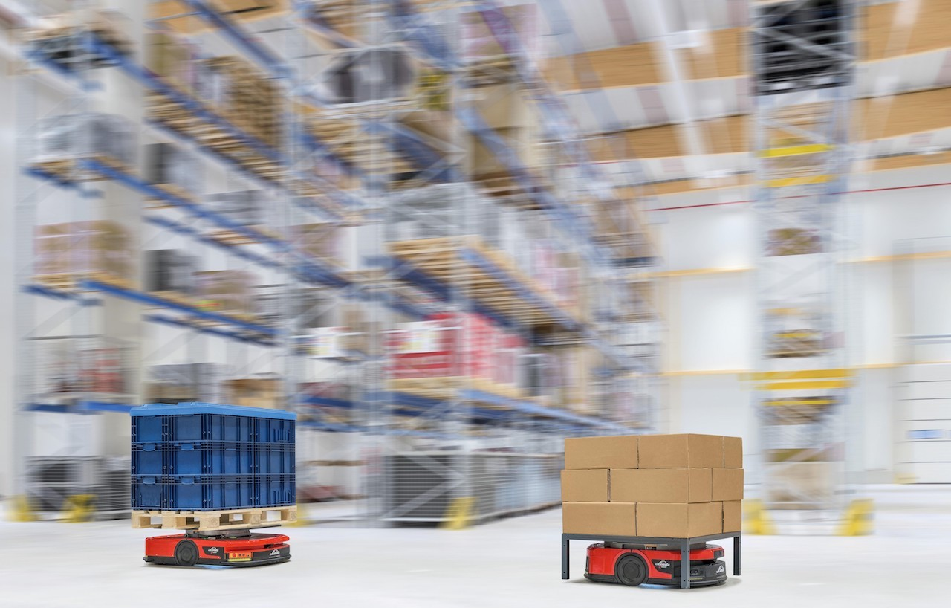

**Linde Material Handling GmbH**Společnost Linde Material Handling GmbH, která je součástí KION Group, je celosvětovým výrobcem vysokozdvižných a dalších skladových vozíků a řešení pro intralogistiku. Společnost má svou prodejní a servisní síť ve vice než 100 zemích ve všech hlavních oblastech.

Pro více informací kontaktujte:

**Linde Material Handling Česká republika s.r.o.**

Jakub Horn

Brand Manager

tel.: +420 703 848 897, e-mail: jakub.horn@linde-mh.cz

[www.linde-mh.cz](https://www.linde-mh.cz/cs/)

**Crest Communications a.s.**

Radka L. Kerschbaumová

Account Manager

tel.: +420 733 185 662

e-mail: [radka.kerschbaumova@crestcom.cz](mailto:radka.kerschbaumova@crestcom.cz)

[www.crestcom.cz](http://www.crestcom.cz/)